INDAGINI SISMICHE PRESSO L’IMPIANTO IDROELETTRICO PALO VIEJO
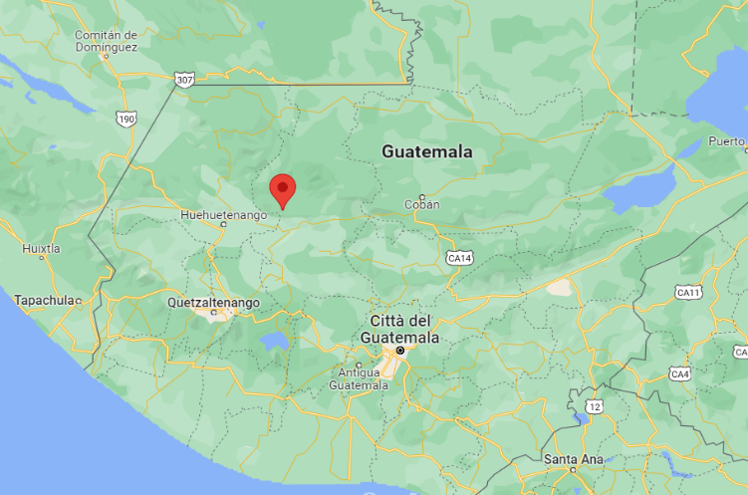
Committenza: Enel Green Power
Ubicazione: Guatemala
Mandato: 200.000 USD
Metodologia: Sismica Ibrida e Down Hole
Lunghezza: 10 km
Profondità: 200 metri
Personale: 3 geofisici + 6 operai
Geometria: spaziatura 2.5 metri
Durata: 2 anni
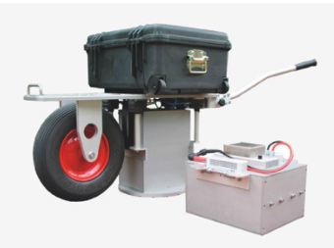
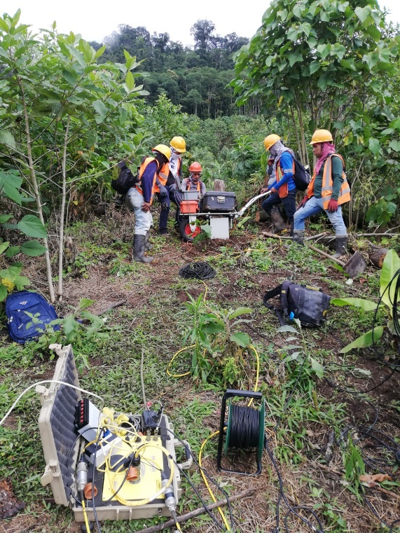
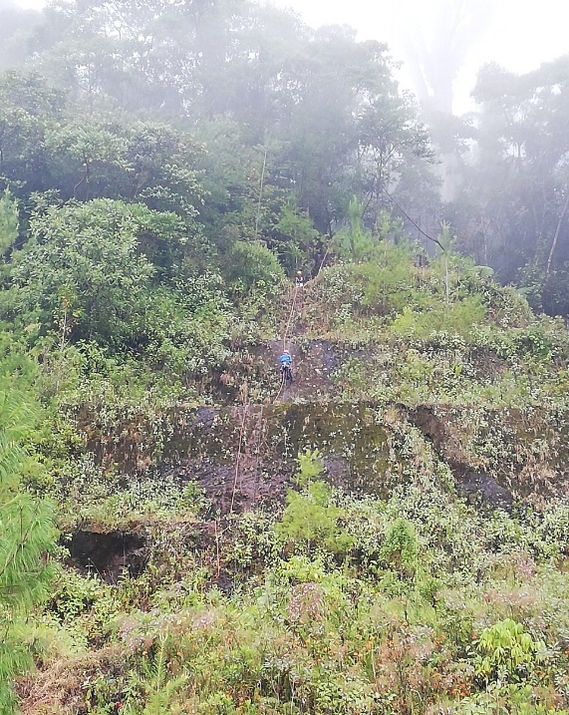
Progetto: L’area in oggetto è ubicata nella regione centro-occidentale del Guatemala dove è presente un impianto idroelettrico, di proprietà del Gruppo Enel Green Power. L’area è attualmente oggetto di fenomeni di instabilità dei versanti insistenti sopra il bacino di raccolta delle acque. Sono state eseguite indagini di sismica a riflessione e rifrazione congiunte (sismica ibrida), integrate con indagini Down Hole, al fine di identificare la geologia e le strutture tettoniche dell’area in frana. Le indagini hanno come obiettivo la definizione della stratigrafia di dettaglio e l’individuazione delle principali strutture oggetto dei movimenti gravitativi anche profondi. La necessità di informazioni del sottosuolo fino ad almeno 200 metri di profondità ha suggerito l’utilizzo di metodologie a riflessione. Al fine di profondità e necessità di dettaglio sono state progettate linee con 96 geofoni attivi passo 2,5 metri. Per l’energizzazione delle onde sismiche è state utilizzata una sorgente vibrante Elvis VII per generare segnali di sweep P o S. La sorgente è costituita da una massa mobile azionata da un motore lineare a cascata. Una sospensione pneumatica regolabile garantisce il massimo rilascio di energia sismica. Le energizzazioni sono state ubicate ogni 5 metri al fine di raggiungere una ricopertura media del 4.800%. In corrispondenza di ogni sezione in riflessione è stata acquisita anche una sezione in rifrazione al fine di interpretare i dati in maniera “Ibrida” I risultati basati sullo stesso set di dati, sono completamente indipendenti l’uno dall’altro migliorando l’affidabilità di un’interpretazione congiunta. Il metodo è aiutato da una elaborazione contemporanea dei due risultati, in cui gli svantaggi di un metodo sono compensati dai benefici dell’altro.

